LK –PONEDJELJAK 23.3.2020.
ODUZMI:
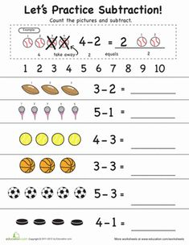

ODUZMI:
